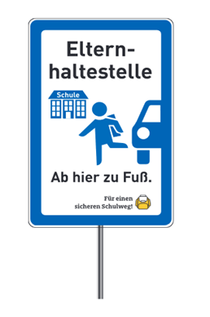

**An alle Eltern**

**Klasse 1-4**

**Elternbrief / Serienbrief Nr. 17**

Verkehrszähmer-Projekt: Erweiterung einer „Hol- und Bringzone“ (sog. Elternhaltestellen) am Pattweg (Standort der ev.-luth. Kirche Herringhausen) für die Grundschule Herringhausen

Herford, d. 05.06.2024

Sehr geehrte Eltern!

Wir freuen uns, Ihnen mitteilen zu können, dass die „**Hol- und Bringzone**“ für die Grundschule Herringhausen durch die Zusammenarbeit von Schule, Polizei, Abt. Bildung und Sport und lokaler Verkehrsbehörde der Stadt Herford im Umfeld der Grundschule Herringhausen am Standort der ev.-luth. Kirche Herringhausen erweitert werden konnte.

Die Privatparkplätze im Pattweg der ev.-luth. Kirche Herringhausen können nunmehr von **montags** bis **freitags** in der Zeit ab **07:00 Uhr** bis **09:00 Uhr** ebenfalls als Elternhaltestelle für den Fußweg der Schülerinnen und Schüler der Grundschule Herringhausen genutzt werden.

Mit freundlichen Grüßen

Gez.

Simeon Hacker

Rektor